Ohjelmoinnin perusteet Javalla Ohjelmointiharjoitus 7

Teema: Tiedostoon kirjoitus ja tiedostosta lukeminen

sekä edellisten viikkojen teemat: poikkeukset, poikkeusten käsittely try catch, merkkijonot ja merkit, taulukot, metodit, toistorakenteet, tulostaminen, valintarakenteet, ohjelmien kirjoittaminen, ohjelmien testaus, Apua löytyy esim.

https://www.w3schools.com/java/java_files_read.asp

https://www.w3schools.com/java/java_files.asp

https://docs.oracle.com/javase/tutorial/essential/io/file.html

1. Avaa oheisista linkeistä keskimmäinen. Mitä tiedoston käsittelyyn liittyviä metodeja sivulla mainitaan ja mikä on niiden käyttötarkoitus?

mainitaan useita tiedoston käsittelyyn liittyviä metodeja, kuten:

* + createNewFile(): luo uuden tiedoston
  + exists(): tarkistaa, onko tiedosto olemassa
  + getName(): palauttaa tiedoston nimen
  + getAbsolutePath(): palauttaa tiedoston absoluuttisen polun
  + length(): palauttaa tiedoston koon tavuina
  + delete(): poistaa tiedoston

Näiden metodien käyttötarkoitus on erilainen, mutta ne kaikki liittyvät tavalla tai toisella tiedoston luomiseen, tarkistamiseen, nimeen, polkuun, kokoon ja poistamiseen.

1. Mitä sivustolla kerrotaan createNewFile() -metodista? Miksi sen kanssa on käytettävä try catchiä?

createNewFile() -metodi luo uuden tiedoston. Jos tiedosto on jo olemassa, metodi palauttaa false. Sen kanssa on hyvä käyttää try catch -rakennetta, koska tiedoston luomisessa voi tapahtua erilaisia virheitä, kuten esimerkiksi se, että käyttäjällä ei ole oikeuksia luoda tiedostoa kyseiseen kansioon.

1. Tee yksi ohjelma, jossa on metodit tiedostoon kirjoittamista ja lukemista varten. Voit yhdistää tunnilla käydyt kaksi erillistä ohjelmaa yhdeksi. Lisää tarvittavat try catchit. Testaa ohjelmaasi monipuolisesti. Mitä monipuolinen testaus tässä kohtaa tarkoittaa? Kommentoi tekemäsi testitapaukset koodiisi ja/tai palautusraporttiisi.

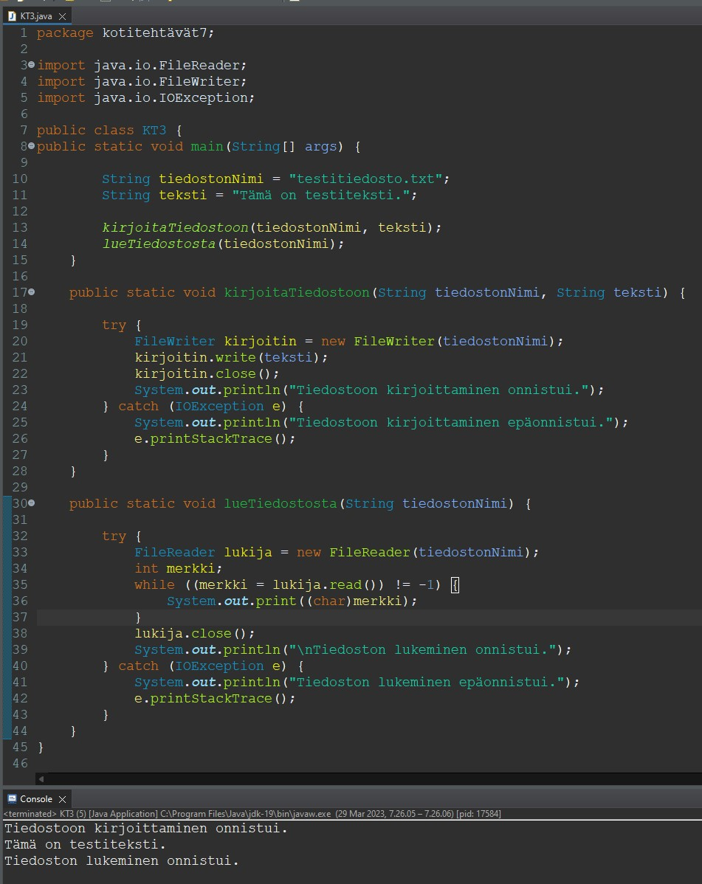

Tiedostossa tulee olla omilla riveillään kokonaislukuja 10 kpl. Pyydä käyttäjältä yksi luku ja hae tiedostosta kyseisellä rivillä oleva luku (ei mitään muuta). Tulosta haettu luku näytölle. Olihan luku varmasti se mitä haettiin.

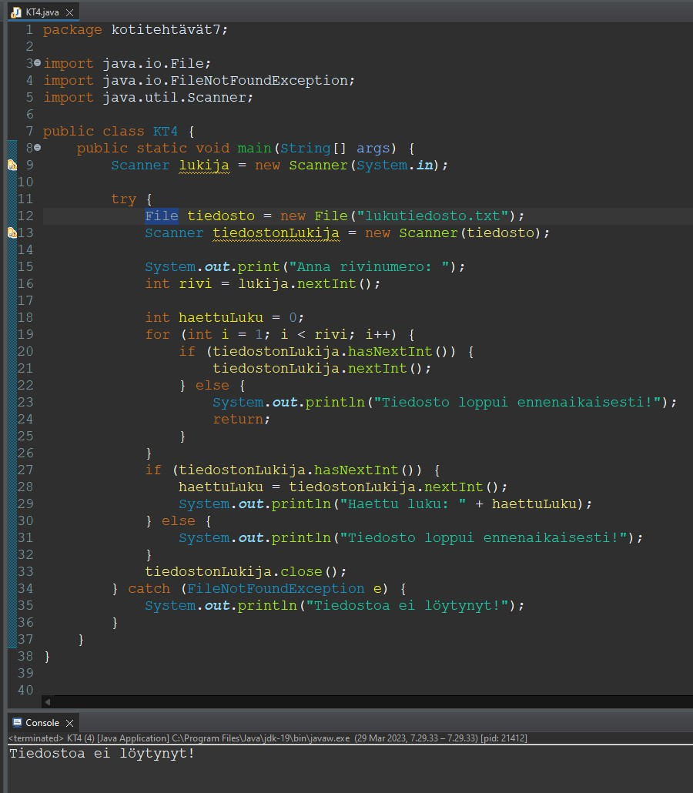

Tiedostossa tulee olla omilla riveillään kokonaislukuja 10 kpl. Laske lukujen keskiarvo. Tulosta näytölle sekä tiedostossa olevat luvut ja keskiarvo. Mieti erilaisia vaihtoehtoja ongelman ratkaisemiseksi.

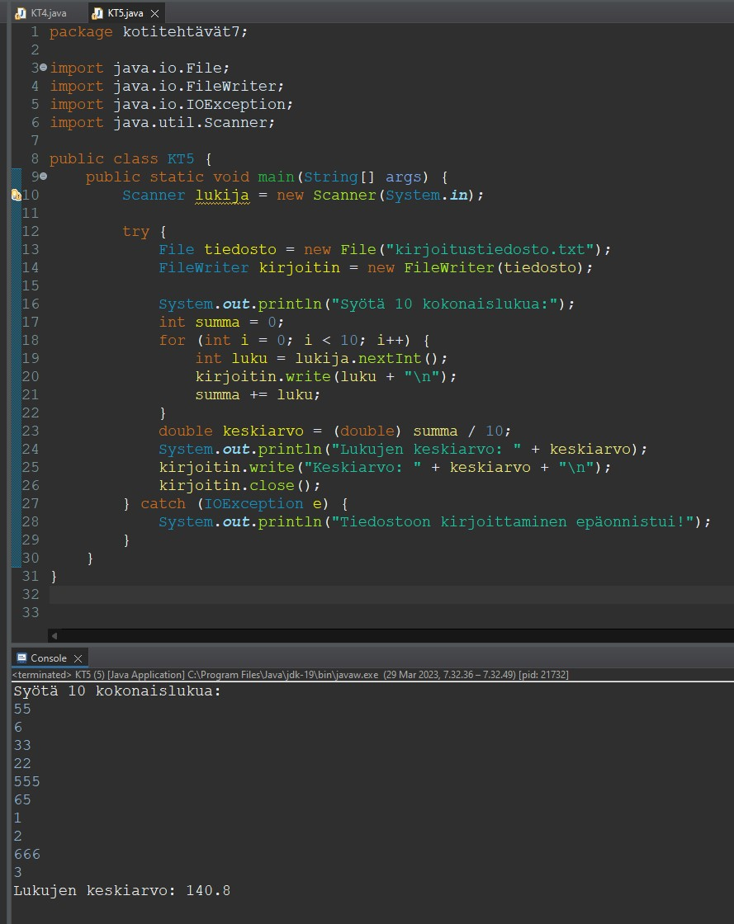

Laadi ohjelma, jossa käyttäjältä pyydetään kolmen henkilön yhteystiedot (nimi, ikä ja email). Talleta tiedot tekstitiedostoon.

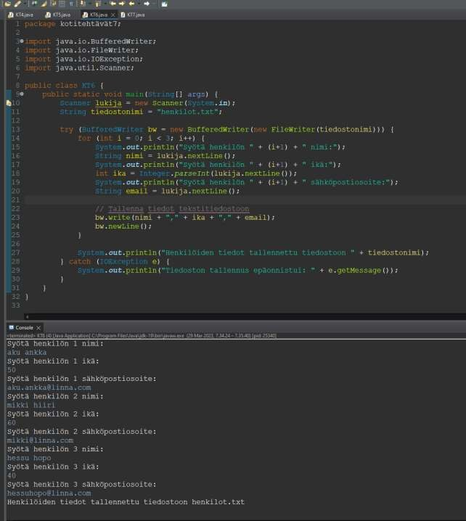

Lue edellisen tehtävän tiedosto ja tulosta tiedot näytölle. Onnistuisiko neljännen henkilön tietojen lisäys.

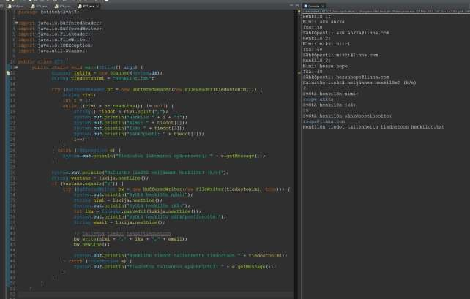

1. Tunnilla aloitimme tiedostonkäsittelyyn liittyvän harjoittelun kirjoittamalla tiedostoon ”Ankka ui …” Ota ko tiedosto kohteeksesi. Tee ohjelma, jossa lasketaan kuinka monta sanaa kyseisessä tiedostossa on? Ohjelmassa tulee lisäksi selvittää, mikä on tiedoston pisin sana ja kuinka pitkä se on.

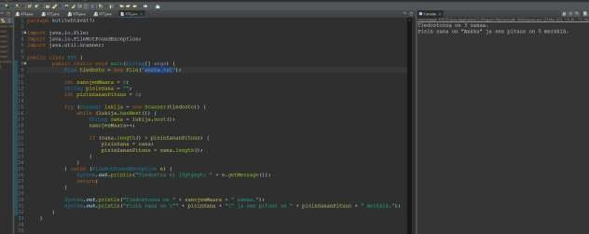

1. Merkkijonotehtävä: Laadi ohjelma, joka kysyy käyttäjän salasanan!!! Selvitä salasanan vahvuutta neljällä valitsemallasi kriteerillä. Ohjelmasi tulee tulostaa näytölle testattu kriteeri sekä totuusarvo sen mukaan täyttikö salasana kriteerin.

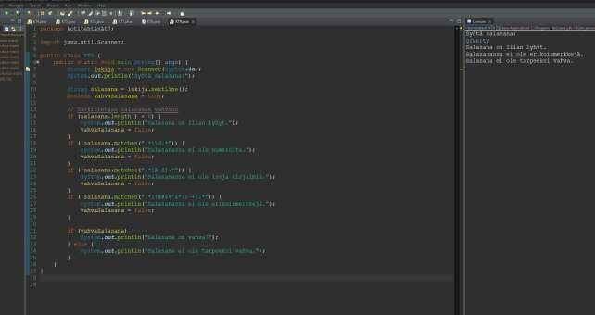

1. Laajenna edellistä tehtävää neljällä itse keksimälläsi kriteerillä. Kriteerit saavat olla ”hassuja/omituisia”. Esim. Salasanan on alettava pienellä k-kirjaimella.

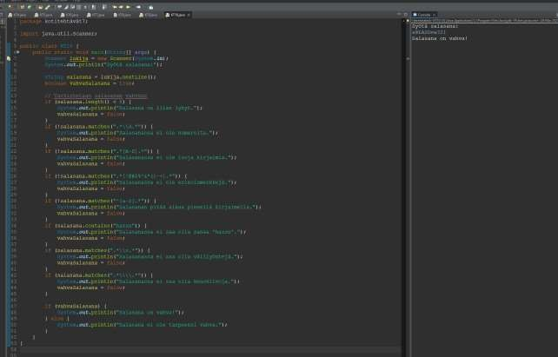

Lopuksi viellä kuvakaapus että nämä tehtävät teki kansion noin txt tiedostot

